**중고 상태 및 구매 시 유의 사항**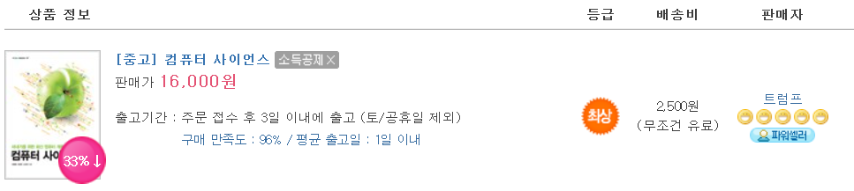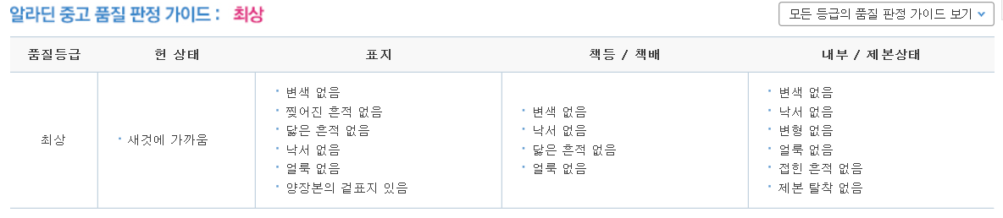

판매가, 책의 등급, 배송비, 판매자의 등급

상세보기 페이지의 판매자가 등록한 중고 품질 판정 가이드 등을 참조하여 구매

|  |  |  |  |  |  |  |
| --- | --- | --- | --- | --- | --- | --- |
| **류정남 교수** | | | | | | |
| **제 목** | **컴퓨터 사이언스 - 새내기를 위한 최신 컴퓨터 개론** | | | | | |
| **종 류** | **교양선택** | | | | | |
| **가 격** | **24000** | | | | | |
| **중고가** | **최상** | **16000** | **상** | **14900** | **중** | **9000** |
| **수 량** | **최상** | **10** | **상** | **5** | **중** | **1** |
| **초 판** | **2015년 12월 31일** | | | | | |
| **지은이** | **이동명, 권오현, 고정국** | | | | | |
| **출판사** | **한빛아카데미** | | | | | |
| **개정 여부** | **이후 개정 없음** | | | | | |
| **입고 일자** | **[http://www.aladin.co.kr/shop/UsedShop/wuseditemall.aspx?ISBN=K382434102&TabType=0&SortOrder=61&page=1&PublishDay=84&PriceFilterMin=0&PriceFilterMax=0](http://www.aladin.co.kr/shop/UsedShop/wuseditemall.aspx\\?ISBN=K382434102&TabType=0&SortOrder=61&page=1&PublishDay=84&PriceFilterMin=0&PriceFilterMax=0)**  **이미 입고되어 있고 언제 입고되었는지 확인불가** | | | | | |
| **품절 상태** | **x** | | | | | |

|  |  |  |  |  |  |  |
| --- | --- | --- | --- | --- | --- | --- |
| **김명희 교수** | | | | | | |
| **제 목** | **Q Skills for Success: Listening and Speaking 3** | | | | | |
| **종 류** | **교양필수** | | | | | |
| **가 격** | **20000** | | | | | |
| **중고가** | **최상** | **7500** | **상** | **8500** | **중** | **3300** |
| **수 량** | **최상** | **9** | **상** | **1** | **중** | **6** |
| **초 판** | **2012년 12월 1일** | | | | | |
| **지은이** | **Miles Craven, Kristin D. Sherman** | | | | | |
| **출판사** | **Oxford Univ Pr** | | | | | |
| **개정 여부** | **15년 1월 15일 개정** | | | | | |
| **입고 일자** | **http://www.aladin.co.kr/shop/UsedShop/wuseditemall.aspx?ISBN=0194756122&TabType=0&SortOrder=61&page=1&PublishDay=84&PriceFilterMin=0&PriceFilterMax=0** | | | | | |
| **품절 상태** | **x** | | | | | |

|  |  |  |  |  |  |  |
| --- | --- | --- | --- | --- | --- | --- |
| **이봉근 교수** | | | | | | |
| **제 목** | **컴퓨터 개론** | | | | | |
| **종 류** | **전공선택** | | | | | |
| **가 격** | **25000** | | | | | |
| **중고가** | **최상** | **6000** | **상** | **4000** | **중** | **3000** |
| **수 량** | **최상** | **5** | **상** | **3** | **중** | **5** |
| **초 판** | **2014-12-15** | | | | | |
| **지은이** | **김대수** | | | | | |
| **출판사** | **생능출판사** | | | | | |
| **개정 여부** | **2017-12-05 개정** | | | | | |
| **입고 일자** | **http://www.aladin.co.kr/shop/UsedShop/wuseditemall.aspx?ISBN=897050821X&TabType=0&SortOrder=61&page=1&PublishDay=84&PriceFilterMin=0&PriceFilterMax=0** | | | | | |
| **품절 상태** | **x** | | | | | |

|  |  |  |  |  |  |  |
| --- | --- | --- | --- | --- | --- | --- |
| **이봉하 교수** | | | | | | |
| **제 목** | **맛있는 디자인 포토샵 CC** | | | | | |
| **종 류** | **전공선택** | | | | | |
| **가 격** | **22000** | | | | | |
| **중고가** | **최상** | **8000** | **상** | **6600** | **중** |  |
| **수 량** | **최상** | **15** | **상** | **7** | **중** |  |
| **초 판** | **2015-08-05** | | | | | |
| **지은이** | **박효근, 윤이사라** | | | | | |
| **출판사** | **한빛미디어** | | | | | |
| **개정 여부** | **2018-02-05 개정** | | | | | |
| **입고 일자** | **www.aladin.co.kr/shop/UsedShop/wuseditemall.aspx?ISBN=896848208X&TabType=0&SortOrder=61&page=1&PublishDay=84&PriceFilterMin=0&PriceFilterMax=0** | | | | | |
| **품절 상태** | **x** | | | | | |

|  |  |  |  |  |  |  |
| --- | --- | --- | --- | --- | --- | --- |
| **김 원 교수** | | | | | | |
| **제 목** | **HTML5 웹 프로그래밍 입문** | | | | | |
| **종 류** | **전공선택** | | | | | |
| **가 격** | **25000** | | | | | |
| **중고가** | **최상** | **3900** | **상** | **1500** | **중** | **2800** |
| **수 량** | **최상** | **11** | **상** | **15** | **중** | **6** |
| **초 판** | **2013-07-25** | | | | | |
| **지은이** | **윤인성** | | | | | |
| **출판사** | **한빛미디어** | | | | | |
| **개정 여부** | **2016-12-26 개정** | | | | | |
| **입고 일자** | **http://www.aladin.co.kr/shop/UsedShop/wuseditemall.aspx?ISBN=8998756277&TabType=0&SortOrder=61&page=1&PublishDay=84&PriceFilterMin=0&PriceFilterMax=0** | | | | | |
| **품절 상태** | **x** | | | | | |

|  |  |  |  |  |  |  |
| --- | --- | --- | --- | --- | --- | --- |
| **장덕진 교수** | | | | | | |
| **제 목** | **처음 시작하는 프로그래밍** | | | | | |
| **종 류** | **전공선택** | | | | | |
| **가 격** | **22000** | | | | | |
| **중고가** | **최상** | **18200** | **상** | **15300** | **중** |  |
| **수 량** | **최상** | **1** | **상** | **1** | **중** |  |
| **초 판** | **2016-03-01** | | | | | |
| **지은이** | **김충석** | | | | | |
| **출판사** | **앤아이컴즈** | | | | | |
| **개정 여부** | **x** | | | | | |
| **입고 일자** | **http://www.yes24.com/24/UsedShop/Goods/29134589?scode=048_002** | | | | | |
| **품절 상태** | **x** | | | | | |